Нежные лютики (Ранункулюс)
- Прямоугольник 7*10см. (нежно зелёный) | 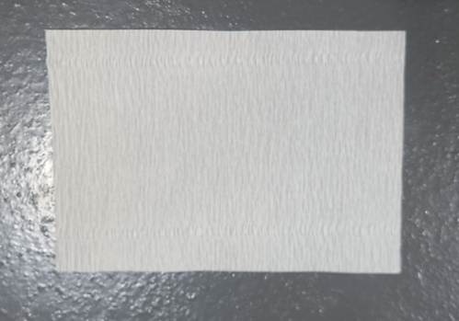
- Срезаем углы. Растягиваем по середине, горизонтально. | 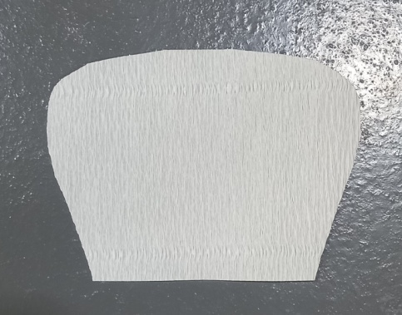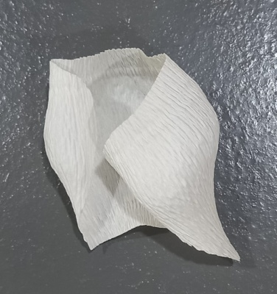
- Обворачиваем конфету, завязываем нитью. | 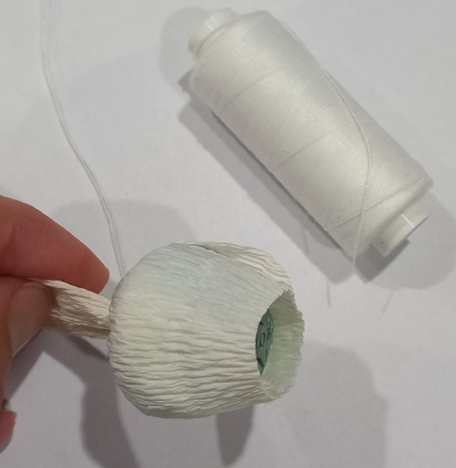
- Прямоугольники 2,5*3,5см. (белый, кремовый). Примерно 8 штук. | 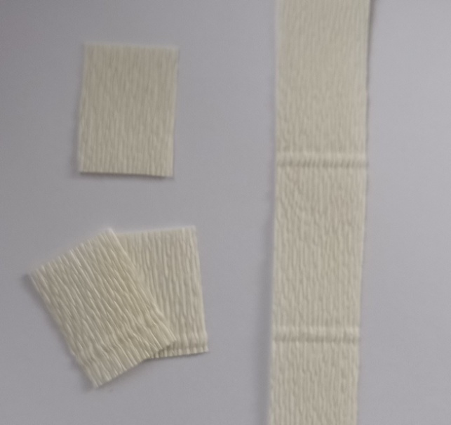
- Срезаем углы. Растягиваем середину. | 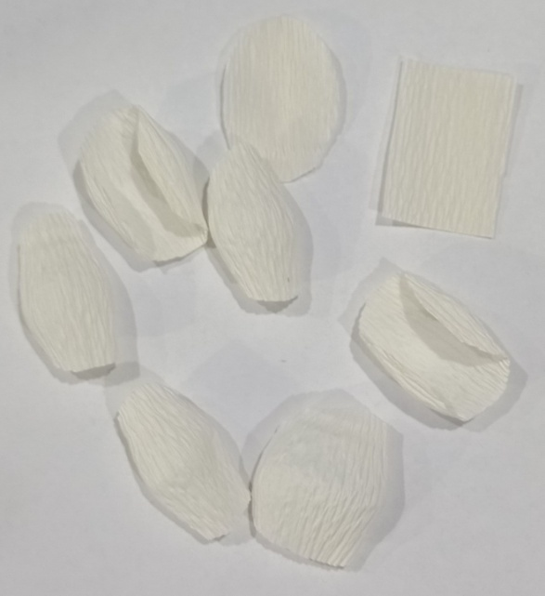
- Приклеиваем первый лепесток с одной стороны, все остальные с двух сторон. | 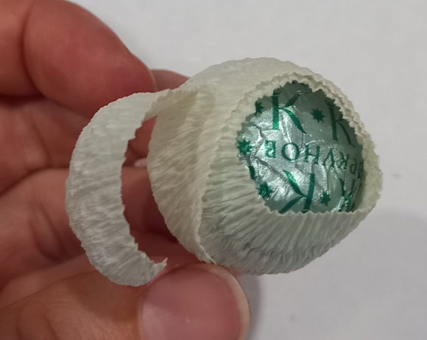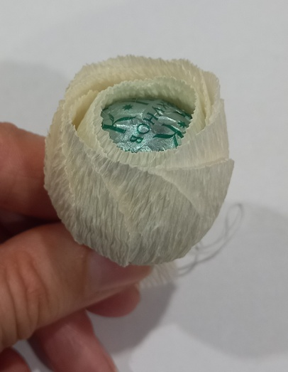
- Хвост под конфетой срезаем, вклеиваем проволоку вовнутрь. | 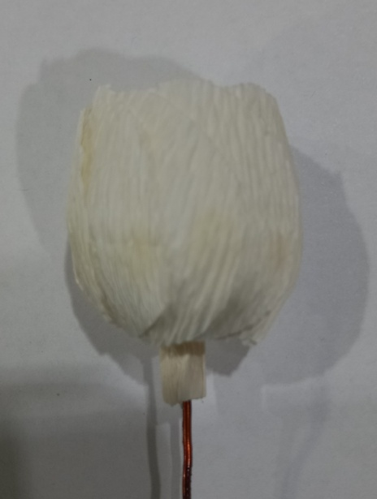
- Прямоугольник 3,5*5см (нежно розовый). Примерно 8 штук. | 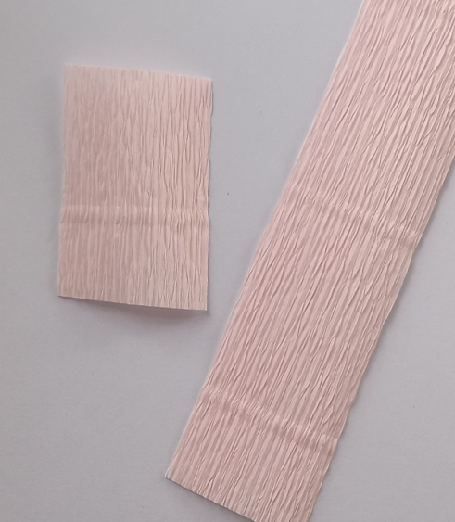
- Срезаем углы. Растягиваем середину. | 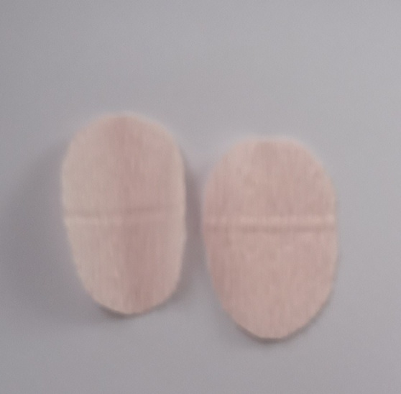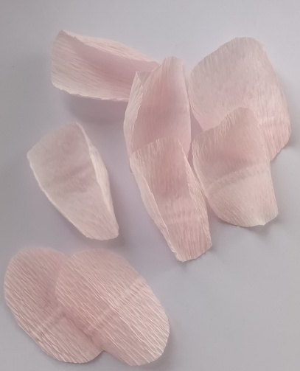
- Приклеиваем лепестки на основу по кругу. | 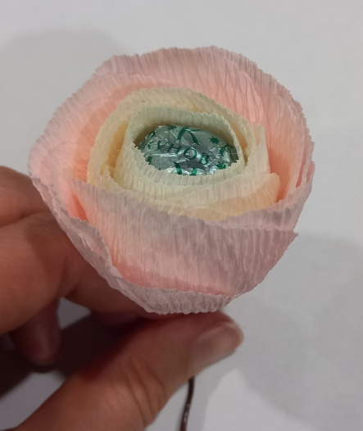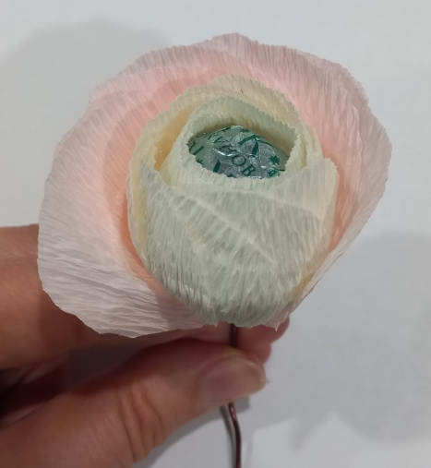
- Прямоугольник 3,5*5см (розовый). Примерно 8 штук. | 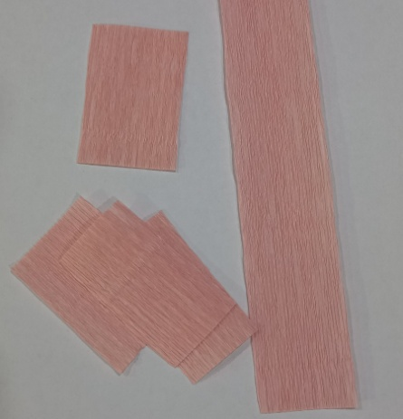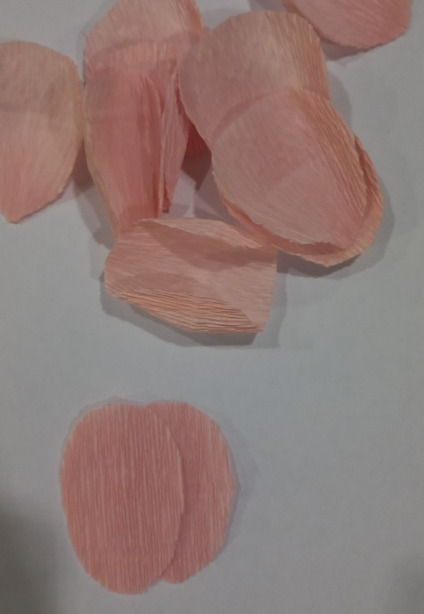
- Приклеиваем лепестки на основу по кругу. | 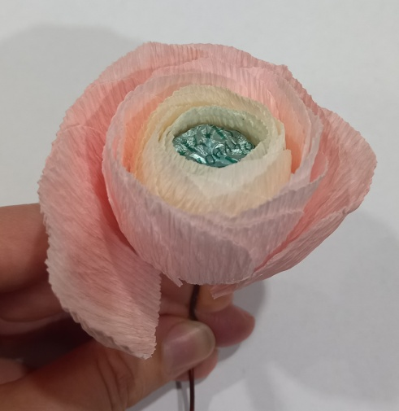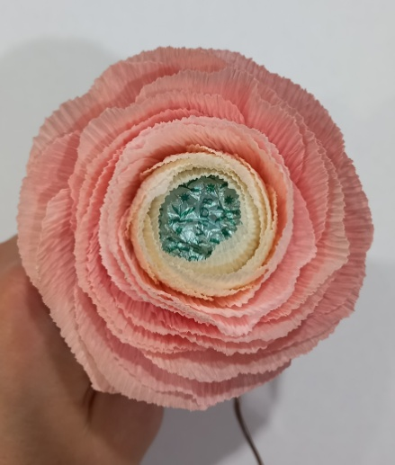
- Прямоугольник 6*6 см. (зелёный). Нарезаем зубчики. (примерно 7 штук). | 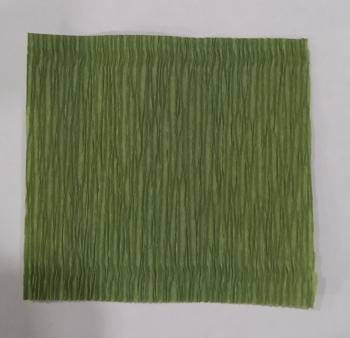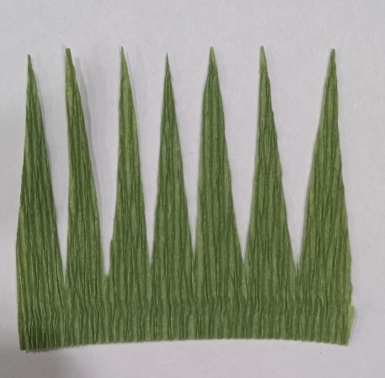
- Растягиваем каждый лепесток снизу. | 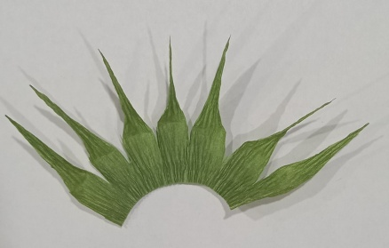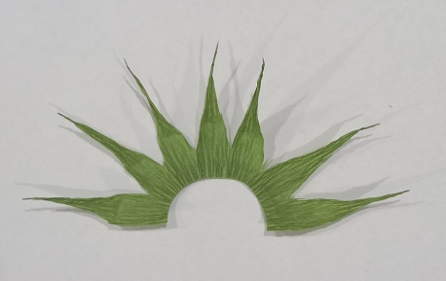
- Приклеиваем, закрывая нижний срез лепестков. | 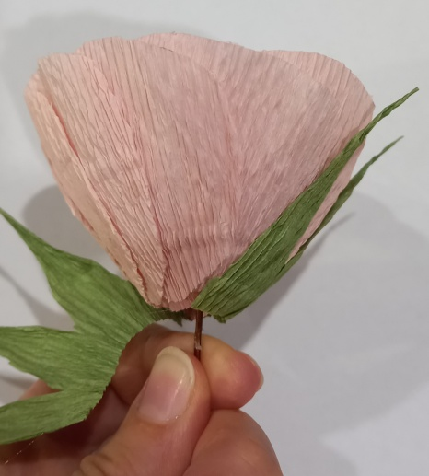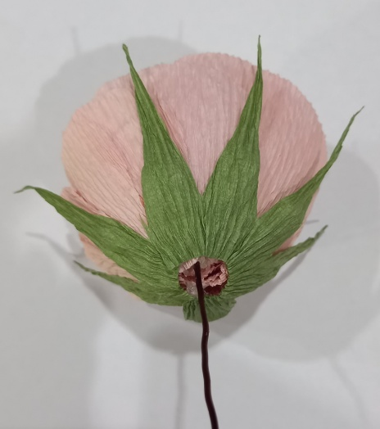
- Полоска шириной 1 см. (зелёная). Растягиваем по одному краю. | 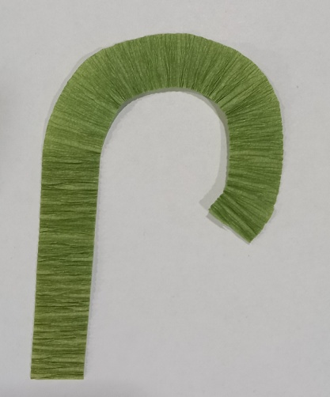
- Обкручиваем проволоку-стебелёк. | 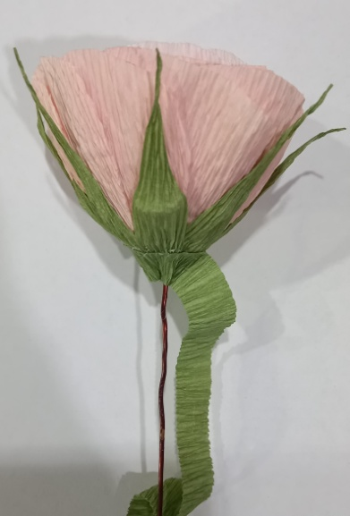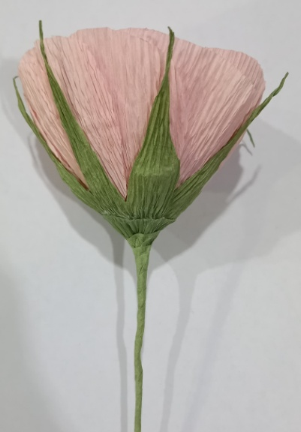
Работы обучающихся
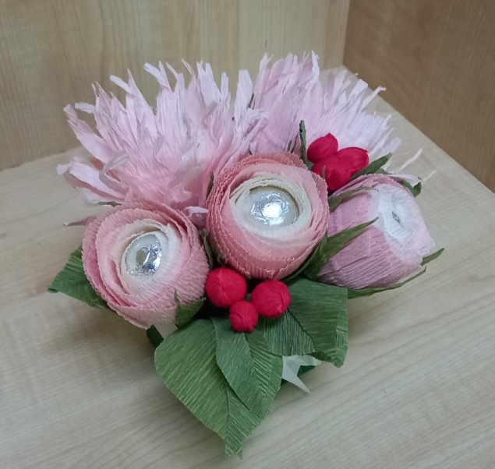 | 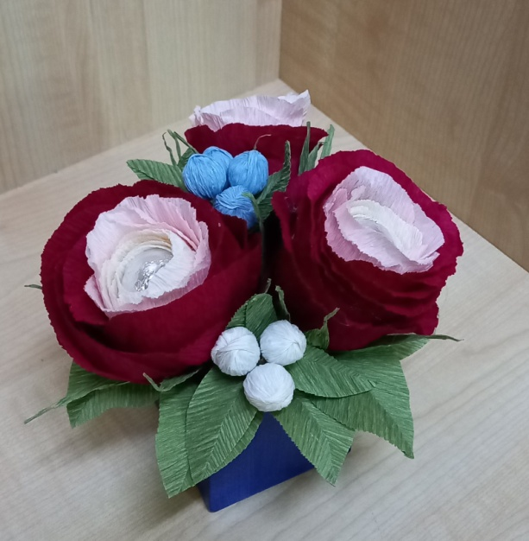
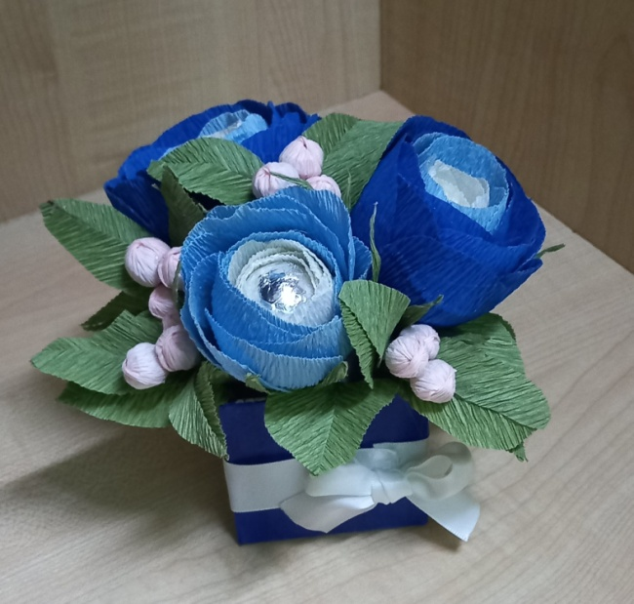 | 